Agjencia për Mbrojtjen e të Drejtës për Qasje të Lirë në Informata me Karakter Publik, në përputhje me dokumentet e saj strategjike të punës, monitoron faqet e internetit të poseduesve të informacioneve me karakter publik, të cilët janë të detyruar t'i publikojnë në ueb-faqet e tyre, në përputhje me nenin 10 të Ligjit për qasje të lirë në informacione me karakter publik. Agjencia ka përgatitur një analizë krahasuese që i referohet 44 poseduesve të informacionit: Qeverisë së RMV-së, ministrive dhe organeve në përbërje, për vitin 2018-2022 dhe është bërë në përputhje me Strategjinë e Qeverisë për Transparencë (2019-2022). . Analiza tregon në mënyrë kronologjike tendencën e transparencës aktive ndër vite që tregojnë institucionet e kësaj kategorie të poseduesve.

Publikimi proaktiv i informacioneve me karakter publik është detyrim ligjor i të gjithë poseduesve, me iniciativë dhe në vazhdimësi, të publikojnë informacione për punën dhe veprimtarinë e tyre, për vendimet e marra, financat dhe shërbimet që u ofrojnë qytetarëve.

Qëllimi i përmbushjes së detyrimit për publikimin proaktiv të informacionit është mundësia që qytetarët/kërkuesit e informacionit të ushtrojnë të drejtën e tyre të garantuar me kushtetutë për akses në informacion në mënyrë të thjeshtë dhe të shpejtë. Në të njëjtën kohë, poseduesit e informacionit marrin legjitimitetin e nevojshëm, sepse demonstrojnë përgjegjësi në punën e tyre dhe në këtë mënyrë rikthejnë besimin e qytetarëve tek institucionet.

Me publikimin proaktiv të informacioneve me karakter publik, vendoset qartë detyrimi ligjor për poseduesit jo vetëm që t'u përgjigjen kërkesave të parashtruara në lidhje me Ligjin për LQLIKP-në, por edhe të publikojnë informacionin që nuk është kërkuar, në lidhje me aplikacionet në ueb. Zbulimi proaktiv i informacionit është një pjesë integrale e së drejtës për qasje në informacione, duke siguruar disponueshmërinë në kohë të informacionit kyç.

Analiza është përgatitur nga monitorimi i kryer nga Agjencia një herë në vit në faqet e internetit të poseduesve dhe tregon tendencën e transparencës proaktive të tyre. Mund të konstatohet se transparenca mesatare dhe publikimi proaktiv i informacionit në periudhën pesëvjeçare të analizuar për Qeverinë dhe ministritë është 79%, ndërsa transparenca e organeve brenda Qeverisë është 71%. Mesatarja e transparencës së totalit të institucioneve të monitoruara për pesë vitet është 74%, që tregon një shkallë të mirë transparence. Në të ardhmen, transparenca aktive duhet të jetë prioriteti më i lartë në punën e poseduesve.

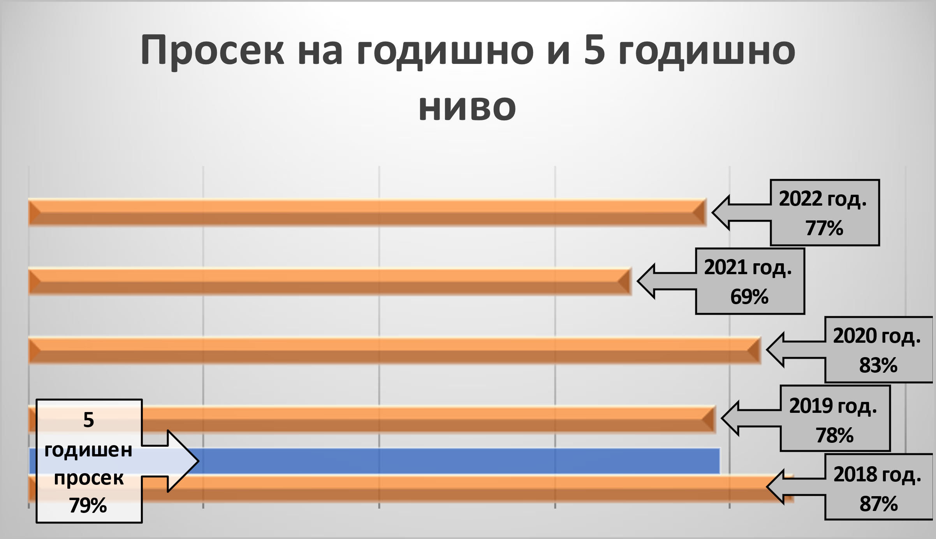

Në funksionimin e saj, agjencia i kushton theks të veçantë transparencës aktive për arsye se përmirëson punën e vetë institucionit, e bën atë transparent dhe të përgjegjshëm ndaj qytetarëve dhe mbi të gjitha kontribuon në parandalimin e korrupsionit. Në këtë mënyrë, poseduesit demonstrojnë para qytetarëve përkushtimin e tyre për qasje dhe hapje më të madhe për punën e tyre dhe në këtë mënyrë reduktojnë paraqitjen e kërkesave për qasje të lirë në informacione me karakterpublike nga kërkuesit.

Analiza tregoi se transparenca proaktive lëviz ndryshe në varësi të vitit që ka qenë objekt i monitorimit, por edhe nga informacioni që është publikuar në përputhje me nenin 10 të LQLIKP.

Kjo mund të shihet në të dhënat e mëposhtme:

Nga paraqitja grafike mund të shihet tendenca e transparencës aktive:

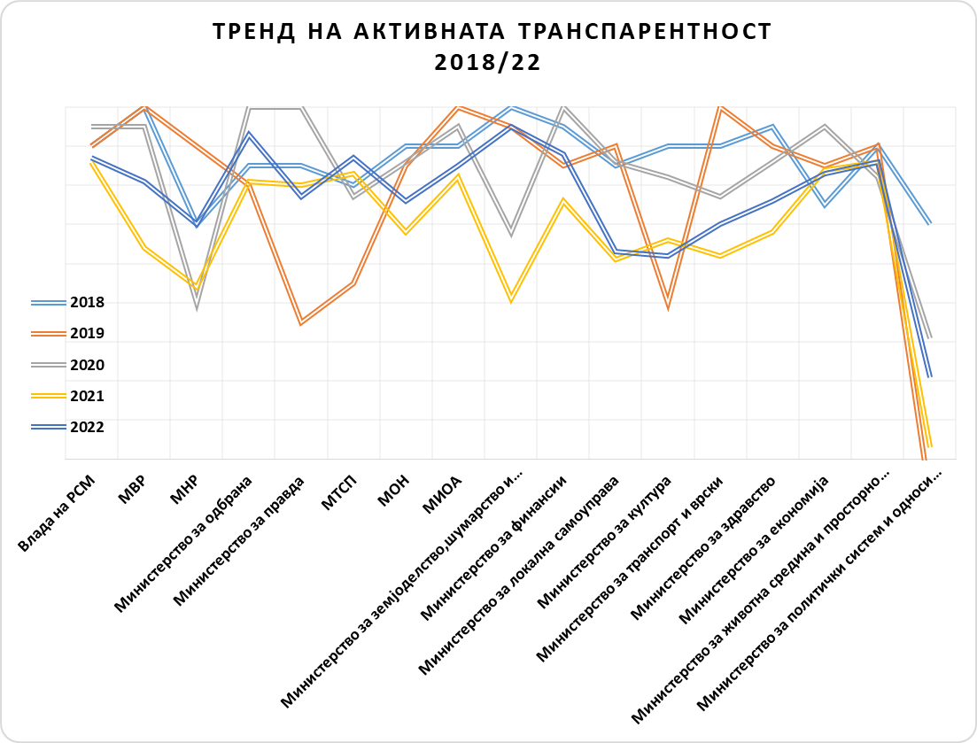

Nga poseduesit e analizuar pesë institucionet më të mira janë:

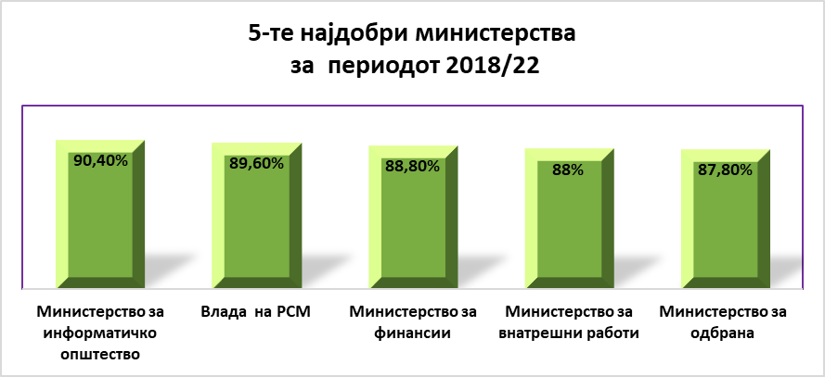

Në pjesën tjetër të analizës shihet transparenca aktive e organeve që kanë qenë edhe qëllimi i monitorimit, ku shihet tendenca e publikimit proaktiv të informacionit gjatë 5 viteve të monitoruara.

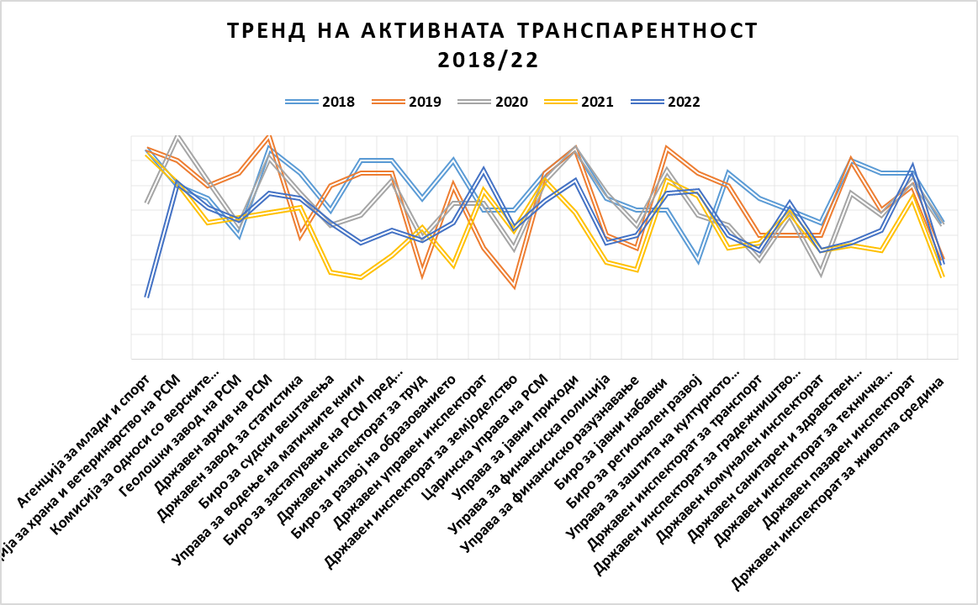

Rezultatet e mëposhtme janë marrë nga poseduesit e monitoruar për publikimin e tyre të informacioneve me karakter publik në faqet e internetit:



Nga organet në përbërje pesë institucionet më të mira janë:

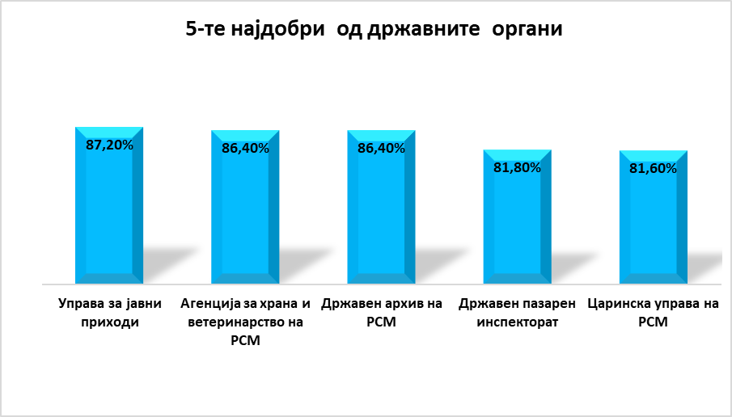

Duhet të theksojmë se monitorimi nuk analizon përmbajtjen, përkatësisht cilësinë e informacionit të publikuar.

Nëpërmjet monitorimit të ueb faqeve të poseduesve, Agjencia merr të dhëna se sa nga poseduesit janë transparentë në zbatimin e nenit 10 të LQLIKP-së dhe të njëjtat përdoren për të përcaktuar trajnimet që zhvillon për personat zyrtarë tek institucionet, me qëllim për t'u treguar atyre se si të përmirësojnë transparencën e tyre.

Poseduesit duhet të publikojnë në mënyrë proaktive të gjitha informacionet me karakter publike sa më shumë që të jetë e mundur, dhe informacioni i publikuar duhet të jetë lehtësisht i aksesueshëm për pjesën më të gjerë të qytetarëve/kërkuesve të informacionit.

Gjithashtu, me transparencë proaktive, poseduesit e informacionit duhet të informojnë qytetarët për informacionin që publikojnë dhe të inkurajojnë qasjen në të. Poseduesit duhet të përditësojnë rregullisht të dhënat që publikojnë në përputhje me nenin 10 të Ligjit, gjë që do të përmirësojë transparencën proaktive, dhe në këtë mënyrë do të afrojë dhe hapë të dhënat që lidhen me punën dhe veprimtarinë e tyre.

Përpunuan:

Mellani Ibraimi

Oliver Serafimovski

Përktheu:

m-r Valon Mustafa